МИНИСТЕРСТВО НАУКИ И ВЫСШЕГО ОБРАЗОВАНИЯ
РОССИЙСКОЙ ФЕДЕРАЦИИ

ФЕДЕРАЛЬНОЕ ГОСУДАРСТВЕННОЕ АВТОНОМНОЕ ОБРАЗОВАТЕЛЬНОЕ УЧРЕЖДЕНИЕ ВЫСШЕГО ОБРАЗОВАНИЯ

НОВОСИБИРСКИЙ НАЦИОНАЛЬНЫЙ ИССЛЕДОВАТЕЛЬСКИЙ ГОСУДАРСТВЕННЫЙ УНИВЕРСИТЕТ

Факультет информационных технологий

Кафедра параллельных вычислений

ОТЧЕТ

О ВЫПОЛНЕНИИ ЛАБОРАТОРНОЙ РАБОТЫ

«Измерение латентности и темпа выдачи результатов заданной команды процессора»

студента 3 курса, 22202 группы

Шарко Сергея Григорьевича

Направление 09.03.01 – «Информатика и вычислительная техника»

Преподаватель:
А. Ю. Власенко

Новосибирск 2025
СОДЕРЖАНИЕ
ЦЕЛЬ 3
ЗАДАНИЕ 3
ОПИСАНИЕ РАБОТЫ 4
ЗАКЛЮЧЕНИЕ 7
Приложение 1. Листинг latency.c 8
Приложение 2. Листинг latency.s 10
Приложение 3. Листинг throughput.c 14
Приложение 4. Листинг throughput.s 16

ЦЕЛЬ
Научиться оценивать производительность микропроцессора на заданных операциях.

ЗАДАНИЕ
- Написать программу, выполняющую многократно (в цикле) заданную арифметическую операцию.
- Замерить время выполнения цикла. По результатам замера получить оценки производительности микропроцессора на заданной операции (в тактах процессора):
  - латентность (используя последовательность зависимых операций)
  - темп выдачи результатов (используя последовательность независимых операций).
- Сравнить полученные результаты с теоретическими.

Выбранный мной вариант задания: целочисленное умножение
imul(R32, R32). Измерения проводились на процессоре Intel Xeon X560 Westmere-EP.

ОПИСАНИЕ РАБОТЫ
Латентность:
Оптимизация -O0
Для того, чтобы умножение было в регистрах без обращений в память, я использовал ключевое слово register при объявлении переменных.
Перед замерами я использую прогрев, чтобы вывести тактовую частоту процессора на плато.
Я провел несколько запусков программы, взял среднее количество тактов:
300 309 440.
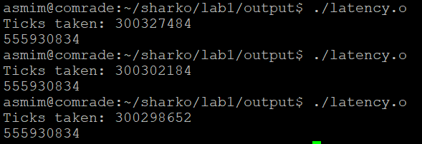
Это число поделил на количество итераций цикла и получил количество таков на один цикл:
300 309 440 / 10 000 000 = 30.031.
И уже это число поделил на количество инструкций imull, пренебрегая addl, cmpl
30.031 / 10 = 3.0031.
То есть латентность (latency) для операции imul(R32, R32) = 3
Я сравнил рассчитанное количество тактов, затрачиваемое на imul(R32, R32) с теоретическими данными, точность расчетов: до тысячных (последняя строка).
Я провел эксперимент с уменьшением количества итераций в 10 раз вплоть до 10 итераций цикла.
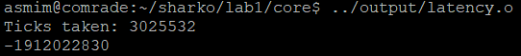
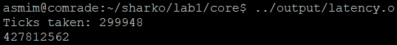
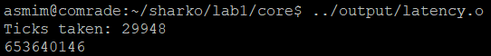
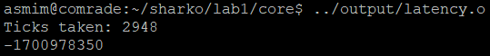
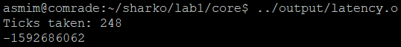
Достаточно большая погрешность появилась только при 10 итерациях цикла.
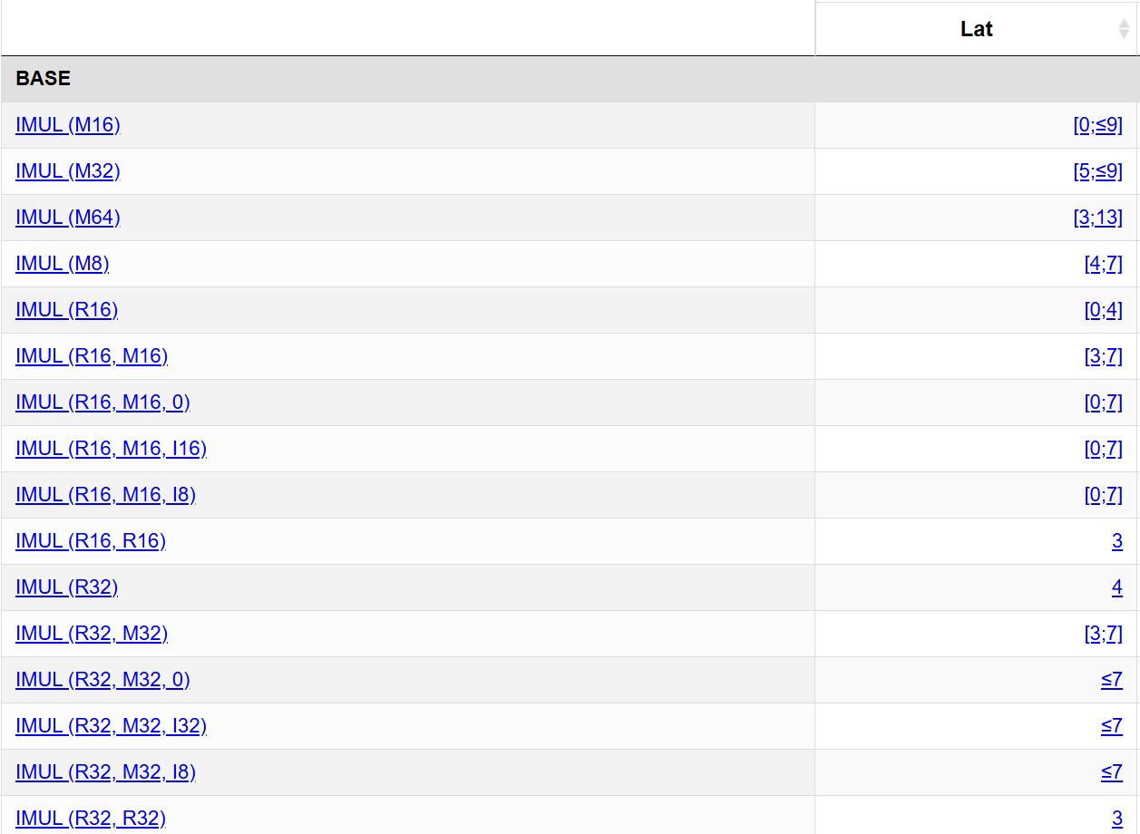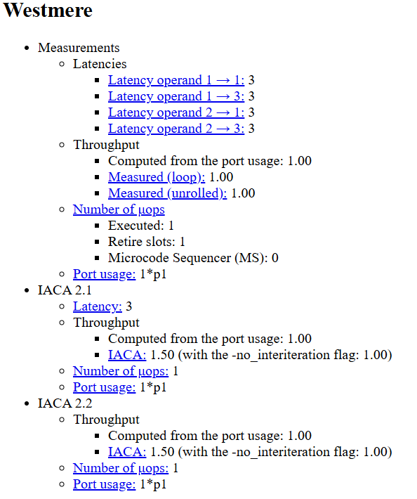

Темп выдачи результатов:
Оптимизация -O1
Использовал ключевое слово register, операции умножения сделал независимыми.
Перед замерами я использую прогрев, чтобы вывести тактовую частоту процессора на плато.
Провел несколько замеров и взял среднее количество тактов = 50 083 511 тактов
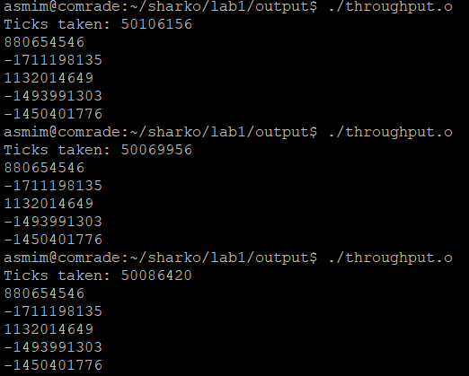
Это число поделил на количество итераций цикла и получил количество таков на один цикл:
50 083 511 / 10 000 000 = ~5 тактов на итерацию цикла.
Пренебрегая инструкциями subl и jne и деля количество тактов на итерацию на количество инструкций imul, получим 5 / 5 = 1 такт процессора тратится на инструкцию imul при условии, если в последовательности этих инструкций нет зависимости их друг от друга. То есть темп выдачи результатов (throughput) для инструкции imul(R32, R32) = 1
Я сравнил рассчитанное количество тактов, затрачиваемое на imul(R32, R32) с теоретическими данными, точность расчетов: до тысячных (последняя строка).
Я провел тот же эксперимент с уменьшением количества итераций цикла, что и в случае с латентностью. Результаты:
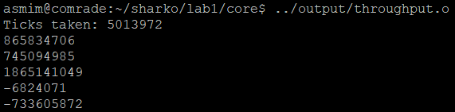
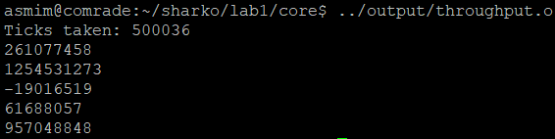
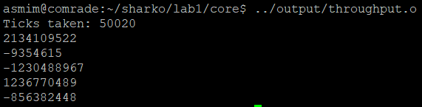
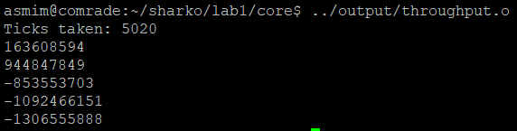
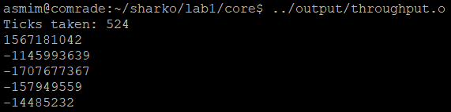
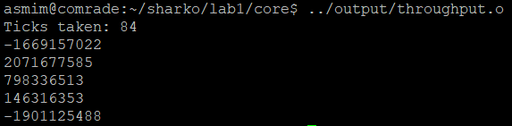
Точность замера темпа выдачи существенно упала уже на 100 итерациях цикла, а на 10 стала совсем низкой.

ЗАКЛЮЧЕНИЕ
В результате выполненной лабораторной работы были достигнуты все цели и выполнены все задачи. Я приобрел профессиональные компетенции, связанные с определением латентности и темпа выдачи результата произвольной команды на произвольном процессоре с достаточно высокой точностью. Помимо этого, я научился находить теоретические данные о процессоре и его характеристиках, что позволило мне удостовериться в достаточной точности моих измерений.

Приложение 1. Листинг latency.c

#include <stdio.h>
#include <stdlib.h>
#include <string.h>

#define SIZE 10000000

void latencyCheck(){
union ticks{
unsigned long long t64;
struct s32 { long th, tl; } t32;
} start, end;
register int a = 1234;
register int b = 1283657;
register int * m = (int *)malloc(SIZE * sizeof(int));
memset(m, 0, SIZE * sizeof(int));
for (register int i = 0; i < 10; i++){
for (register int j = 0; j < 10; j++){
for (register int k = 0; k < SIZE / 10; k++){
m[k] += i * j;
}
}
}

asm("rdtsc\n":"=a"(start.t32.th),"=d"(start.t32.tl));

for (register int i = 0; i < SIZE; i++){
a *= b;
a *= b;
a *= b;
a *= b;
a *= b;
a *= b;
a *= b;
a *= b;
a *= b;
a *= b;
}

asm("rdtsc\n":"=a"(end.t32.th),"=d"(end.t32.tl));

printf("Ticks taken: %llu\n", (end.t64-start.t64));
printf("%d\n", a);
}

int main(){
latencyCheck();
}

Приложение 2. Листинг latency.s
.file "latency.c"
.text
.section .rodata
.LC0:
.string "Ticks taken: %llu\n"
.LC1:
.string "%d\n"
.text
.globl latencyCheck
.type latencyCheck, @function
latencyCheck:
.LFB6:
.cfi_startproc
endbr64
pushq %rbp
.cfi_def_cfa_offset 16
.cfi_offset 6, -16
movq %rsp, %rbp
.cfi_def_cfa_register 6
pushq %r15
pushq %r14
pushq %r13
pushq %r12
pushq %rbx
subq $56, %rsp
.cfi_offset 15, -24
.cfi_offset 14, -32
.cfi_offset 13, -40
.cfi_offset 12, -48
.cfi_offset 3, -56
movl $1234, %ebx
movl $1283657, %r12d
movl $40000000, %edi
call malloc@PLT
movq %rax, -88(%rbp)
movl $40000000, %edx
movl $0, %esi
movq %rax, %rdi
call memset@PLT
movl $0, %r14d
jmp .L2
.L7:
movl $0, %r15d
jmp .L3
.L6:
movl $0, %r13d
jmp .L4
.L5:
movslq %r13d, %rax
salq $2, %rax
movq -88(%rbp), %rsi
addq %rsi, %rax
movl (%rax), %ecx
movl %r14d, %edx
imull %r15d, %edx
movslq %r13d, %rax
salq $2, %rax
addq %rsi, %rax
addl %ecx, %edx
movl %edx, (%rax)
addl $1, %r13d
.L4:
cmpl $999999, %r13d
jle .L5
addl $1, %r15d
.L3:
cmpl $9, %r15d
jle .L6
addl $1, %r14d
.L2:
cmpl $9, %r14d
jle .L7
#APP
# 24 "./latency.c" 1
rdtsc

# 0 "" 2
#NO_APP
movq %rax, -80(%rbp)
movq %rdx, -72(%rbp)
movl $0, %r13d
jmp .L8
.L9:
imull %r12d, %ebx
imull %r12d, %ebx
imull %r12d, %ebx
imull %r12d, %ebx
imull %r12d, %ebx
imull %r12d, %ebx
imull %r12d, %ebx
imull %r12d, %ebx
imull %r12d, %ebx
imull %r12d, %ebx
addl $1, %r13d
.L8:
cmpl $9999999, %r13d
jle .L9
#APP
# 39 "./latency.c" 1
rdtsc

# 0 "" 2
#NO_APP
movq %rax, -64(%rbp)
movq %rdx, -56(%rbp)
movq -64(%rbp), %rdx
movq -80(%rbp), %rax
subq %rax, %rdx
movq %rdx, %rax
movq %rax, %rsi
leaq .LC0(%rip), %rdi
movl $0, %eax
call printf@PLT
movl %ebx, %esi
leaq .LC1(%rip), %rdi
movl $0, %eax
call printf@PLT
nop
addq $56, %rsp
popq %rbx
popq %r12
popq %r13
popq %r14
popq %r15
popq %rbp
.cfi_def_cfa 7, 8
ret
.cfi_endproc
.LFE6:
.size latencyCheck, .-latencyCheck
.globl main
.type main, @function
main:
.LFB7:
.cfi_startproc
endbr64
pushq %rbp
.cfi_def_cfa_offset 16
.cfi_offset 6, -16
movq %rsp, %rbp
.cfi_def_cfa_register 6
movl $0, %eax
call latencyCheck
movl $0, %eax
popq %rbp
.cfi_def_cfa 7, 8
ret
.cfi_endproc
.LFE7:
.size main, .-main
.ident "GCC: (Ubuntu 9.4.0-1ubuntu1~20.04.2) 9.4.0"
.section .note.GNU-stack,"",@progbits
.section .note.gnu.property,"a"
.align 8
.long 1f - 0f
.long 4f - 1f
.long 5
0:
.string "GNU"
1:
.align 8
.long 0xc0000002
.long 3f - 2f
2:
.long 0x3
3:
.align 8
4:

Приложение 3. Листинг throughput.c
#include <stdio.h>
#include <stdlib.h>
#include <string.h>

#define SIZE 10000000

void throughputCheck(){
union ticks{
unsigned long long t64;
struct s32 { long th, tl; } t32;
} start, end;
register int a = 1234;
register int b = 1283657;
register int c = 12857;
register int d = 1657;
register int e = 16;
register int f = 45;
register int * m = (int *)malloc(SIZE * sizeof(int));
memset(m, 0, SIZE * sizeof(int));
for (register int i = 0; i < 10; i++){
for (register int j = 0; j < 10; j++){
for (register int k = 0; k < SIZE / 10; k++){
m[k] += i * j;
}
}
}

asm("rdtsc\n":"=a"(start.t32.th),"=d"(start.t32.tl));

for (register int i = 0; i < SIZE; i++){
a *= f;
b *= f;
c *= f;
d *= f;
e *= f;
}

asm("rdtsc\n":"=a"(end.t32.th),"=d"(end.t32.tl));

printf("Ticks taken: %llu\n", (end.t64-start.t64));
printf("%d\n", a);
printf("%d\n", b);
printf("%d\n", c);
printf("%d\n", d);
printf("%d\n", e);
}

int main(){
throughputCheck();
}

Приложение 4. Листинг throughput.s
.file "throughput.c"
.text
.section .rodata.str1.1,"aMS",@progbits,1
.LC0:
.string "Ticks taken: %llu\n"
.LC1:
.string "%d\n"
.text
.globl throughputCheck
.type throughputCheck, @function
throughputCheck:
.LFB51:
.cfi_startproc
endbr64
pushq %r14
.cfi_def_cfa_offset 16
.cfi_offset 14, -16
pushq %r13
.cfi_def_cfa_offset 24
.cfi_offset 13, -24
pushq %r12
.cfi_def_cfa_offset 32
.cfi_offset 12, -32
pushq %rbp
.cfi_def_cfa_offset 40
.cfi_offset 6, -40
pushq %rbx
.cfi_def_cfa_offset 48
.cfi_offset 3, -48
movl $40000000, %edi
call malloc@PLT
movq %rax, %rbx
movl $40000000, %edx
movl $0, %esi
movq %rax, %rdi
call memset@PLT
movl $0, %r9d
leaq 4000000(%rbx), %rcx
.L2:
movl %r9d, %r8d
movl $0, %edi
movl $10, %esi
.L6:
movl %edi, %edx
movq %rbx, %rax
.L3:
addl %edx, (%rax)
addq $4, %rax
cmpq %rcx, %rax
jne .L3
addl %r8d, %edi
subl $1, %esi
jne .L6
addl $1, %r9d
cmpl $10, %r9d
jne .L2
#APP
# 28 "./throughput.c" 1
rdtsc

# 0 "" 2
#NO_APP
movq %rax, %rcx
movl $10000000, %eax
movl $16, %ebx
movl $1657, %ebp
movl $12857, %r12d
movl $1283657, %r13d
movl $1234, %r14d
.L7:
imull $45, %r14d, %r14d
imull $45, %r13d, %r13d
imull $45, %r12d, %r12d
imull $45, %ebp, %ebp
imull $45, %ebx, %ebx
subl $1, %eax
jne .L7
#APP
# 38 "./throughput.c" 1
rdtsc

# 0 "" 2
#NO_APP
subq %rcx, %rax
movq %rax, %rdx
leaq .LC0(%rip), %rsi
movl $1, %edi
movl $0, %eax
call __printf_chk@PLT
movl %r14d, %edx
leaq .LC1(%rip), %r14
movq %r14, %rsi
movl $1, %edi
movl $0, %eax
call __printf_chk@PLT
movl %r13d, %edx
movq %r14, %rsi
movl $1, %edi
movl $0, %eax
call __printf_chk@PLT
movl %r12d, %edx
movq %r14, %rsi
movl $1, %edi
movl $0, %eax
call __printf_chk@PLT
movl %ebp, %edx
movq %r14, %rsi
movl $1, %edi
movl $0, %eax
call __printf_chk@PLT
movl %ebx, %edx
movq %r14, %rsi
movl $1, %edi
movl $0, %eax
call __printf_chk@PLT
popq %rbx
.cfi_def_cfa_offset 40
popq %rbp
.cfi_def_cfa_offset 32
popq %r12
.cfi_def_cfa_offset 24
popq %r13
.cfi_def_cfa_offset 16
popq %r14
.cfi_def_cfa_offset 8
ret
.cfi_endproc
.LFE51:
.size throughputCheck, .-throughputCheck
.globl main
.type main, @function
main:
.LFB52:
.cfi_startproc
endbr64
subq $8, %rsp
.cfi_def_cfa_offset 16
movl $0, %eax
call throughputCheck
movl $0, %eax
addq $8, %rsp
.cfi_def_cfa_offset 8
ret
.cfi_endproc
.LFE52:
.size main, .-main
.ident "GCC: (Ubuntu 11.4.0-1ubuntu1~22.04) 11.4.0"
.section .note.GNU-stack,"",@progbits
.section .note.gnu.property,"a"
.align 8
.long 1f - 0f
.long 4f - 1f
.long 5
0:
.string "GNU"
1:
.align 8
.long 0xc0000002
.long 3f - 2f
2:
.long 0x3
3:
.align 8
4:

